Lampiran 13
NO | FOTO SELAMA KEGIATAN PENELITIAN |  | KETERANGAN
1 | 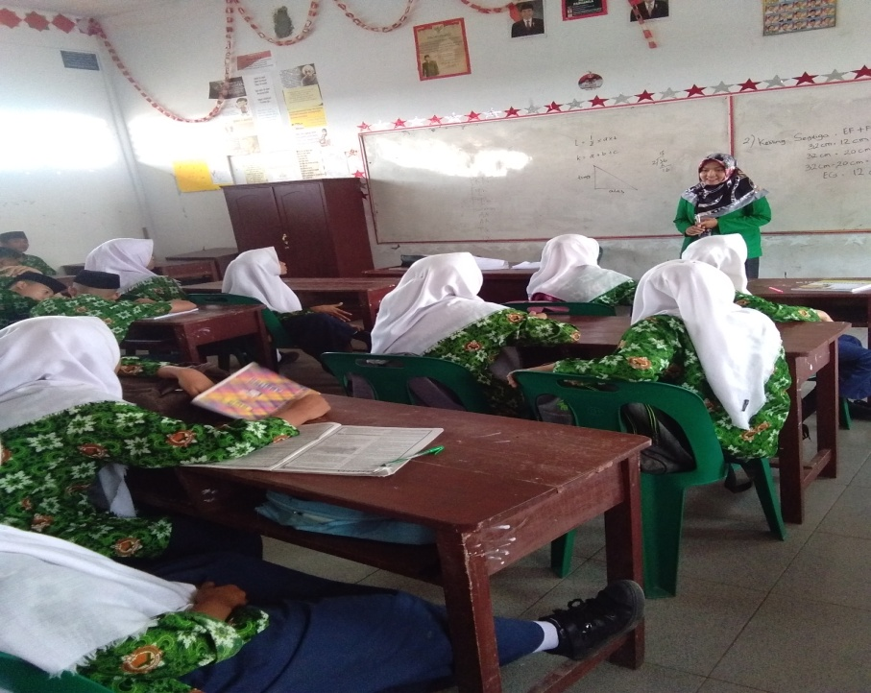 |  | Gambar peneliti saat membuka proses belajar mengajar dengan mengucapkan salam. Serta membuka pelajaran dengan memberikan apersepsi
2 | 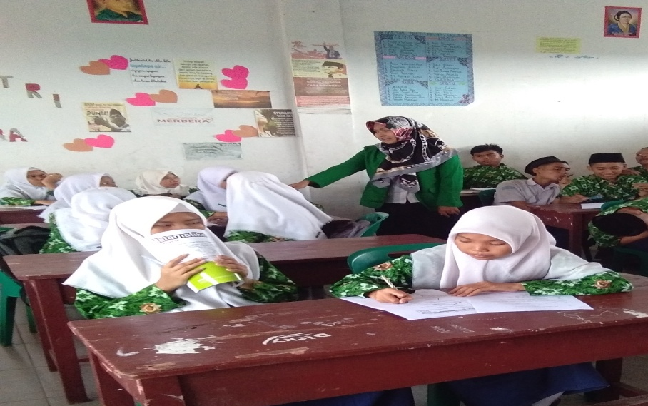 |  | Gambar Peneliti saat membagikan kelompok secara berpasangan.
3 | 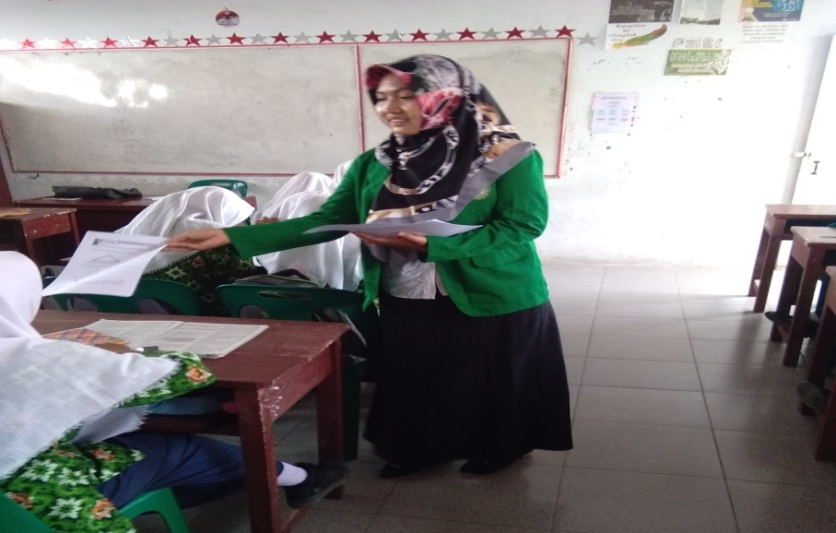 |  | Gambar Peneliti membagikan LAS
4 | 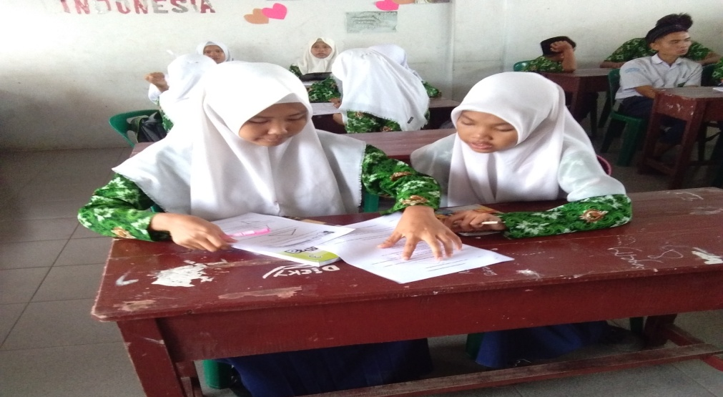 |  | Gambar siswa saat mengerjakan LAS
5 | 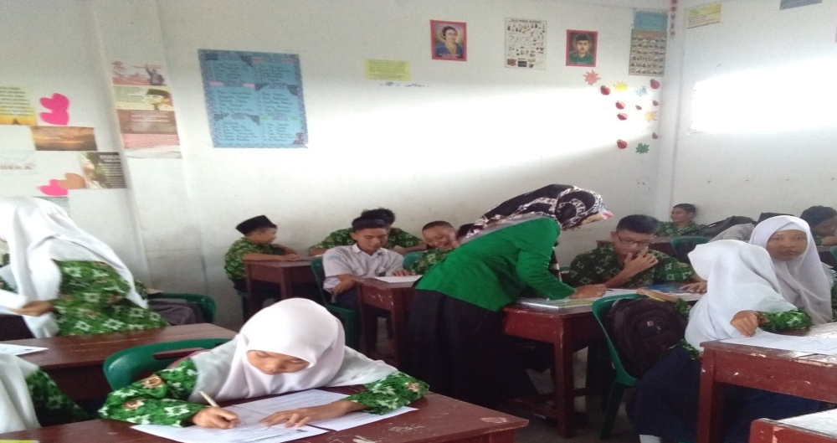 |  | Gambar peneliti membimbing siswa mengerjakan LAS
6 | 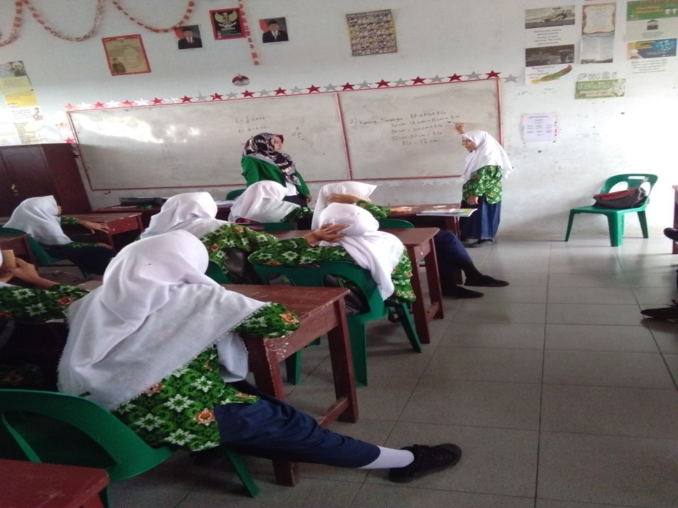 |  | Gambar siswa saat prsentasi LAS
7 | 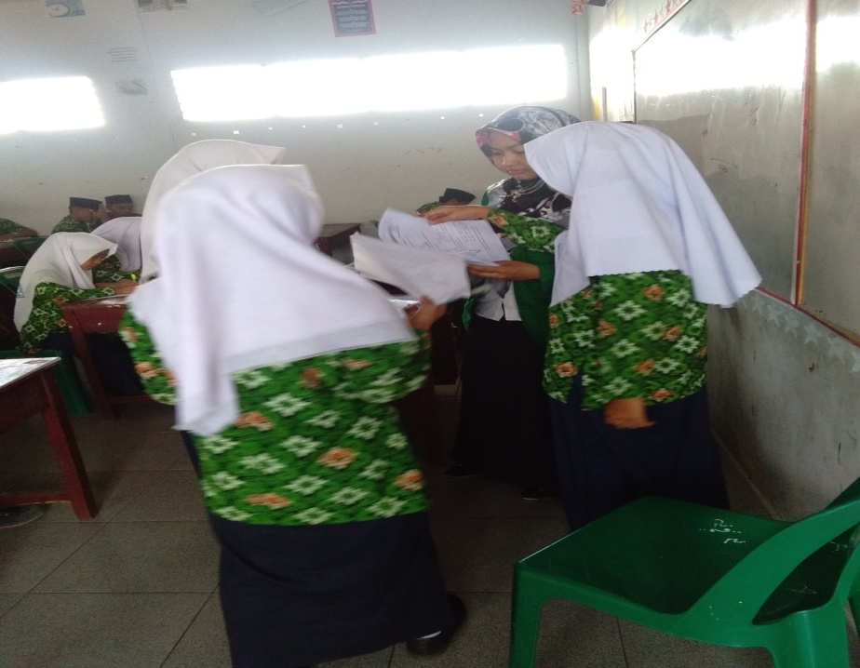 |  | Gambar siswa mengumpulkam LAS
8 | 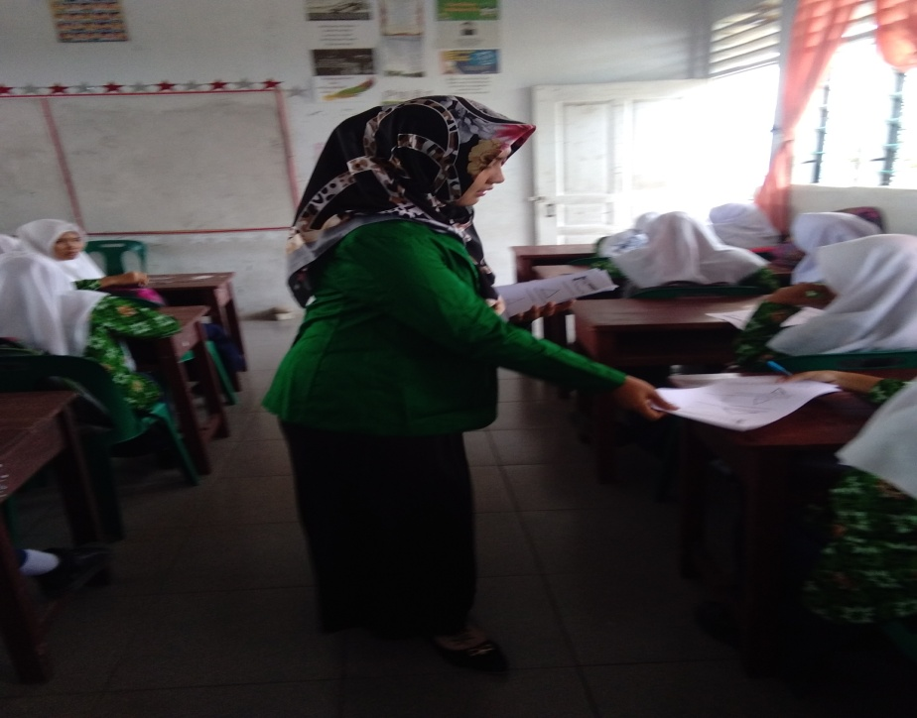 |  | Gambar peneliti memberikan tes akhir siklus
9 | 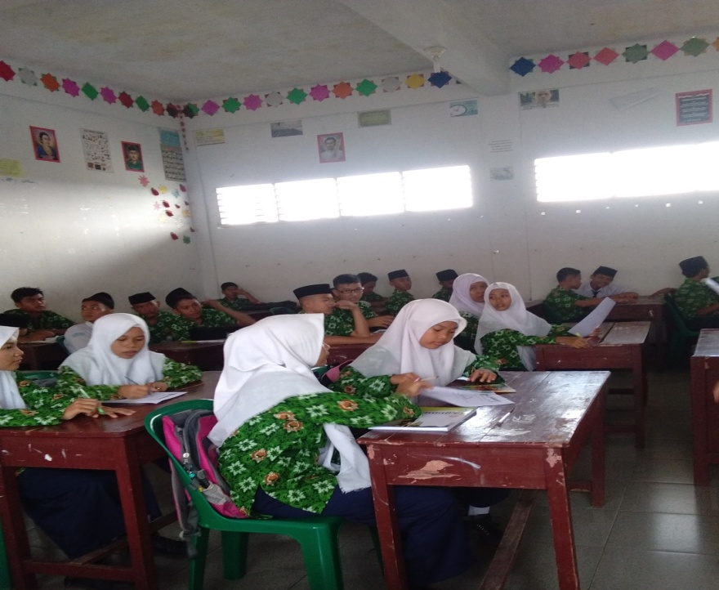 | Gambar siswa mengerjakan tes akhir siklus
10 | 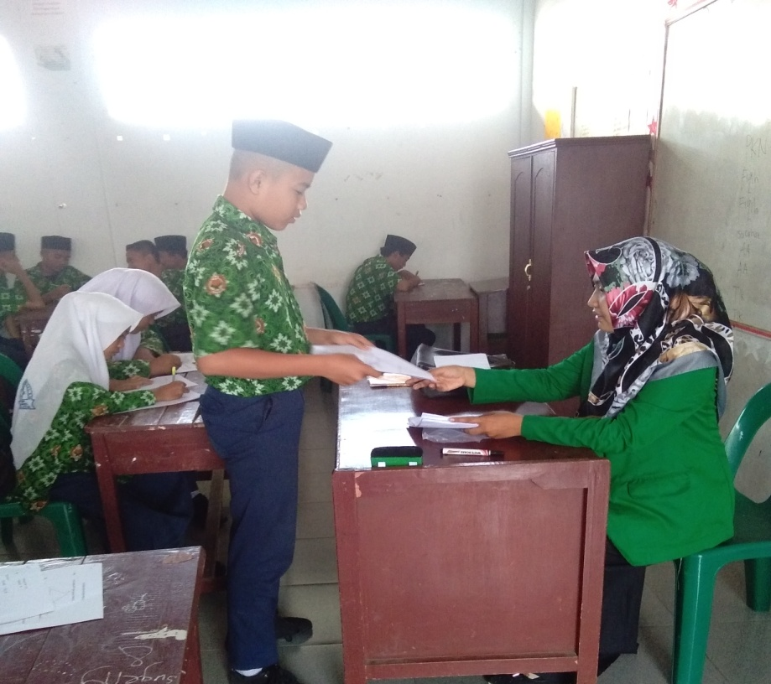 | Gambar siswa mengumpulkan tes akhir siklus

